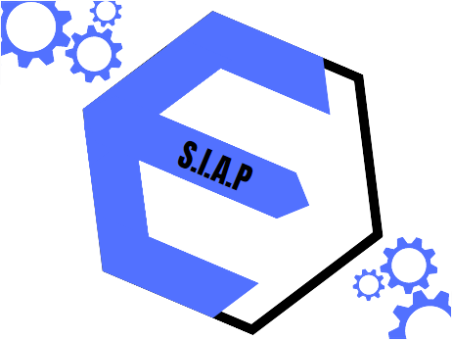

**Sistema de Inventario Ágil y Practico**

**Plan de Capacitación**

Versión: 0001

Fecha: 05/05/2024

HOJA DE CONTROL

|  |  |  |  |
| --- | --- | --- | --- |
| **Organismo** | SIAP | | |
| **Proyecto** | SIAP | | |
| **Entregable** | Plan de Capacitación | | |
| **Autor** | Deivyd Samir García Diaz | | |
| **Versión/Edición** | 0001 | **Fecha Versión** | 05/05/2024 |
| **Aprobado por** | Supermercado Santa Martha | **Fecha Aprobación** | 26/05/2024 |
|  |  | **Nº Total de Páginas** | 11 |

REGISTRO DE CAMBIOS

|  |  |  |  |
| --- | --- | --- | --- |
| **Versión** | **Causa del Cambio** | **Responsable del Cambio** | **Fecha del Cambio** |
| 0001 | Versión inicial | Deivyd Samir García Diaz | 05/05/2024 |
|  |  |  |  |
|  |  |  |  |

CONTROL DE DISTRIBUCIÓN

|  |  |
| --- | --- |
| **Sesiones** | **Nombre y Apellidos** |
| **1 – 2** | Laura Julieth Suarez López |
| **3 - 4** | Lina María Monroy Gama |
| **5 - 6** | Cristian Daniel Arrieta Ortega |
| **7 - 8** | Daniel Felipe Navarrete Sánchez |
| **9 – 10** | Deyvid Samir García Diaz |
| **11 - 12** | Harold Esteban Gaona Rojas |

Tabla de contenido

1. INTRODUCCIÓN 8

*1.1* *Objetivo* 8

*1.2* *Audiencia Objetivo* 8

2. METODOLOGÍA DE CAPACITACIÓN 8

3. CONTENIDO DEL PLAN DE CAPACITACIÓN 9

4. CRONOGRAMA DE CAPACITACIÓN 11

5. EVALUACIÓN Y RETROALIMENTACIÓN 13

6. AMPLIACIÓN DEL PLAN DE CAPACITACIÓN DEL PROYECTO SIAP 13

*6.1* *Estrategias de Implementación de la Capacitación* 13

*6.2* *Recursos de Capacitación* 14

*6.3* *Evaluación del Impacto de la Capacitación* 14

*6.4* *Mejora Continua del Plan de Capacitación* 15

7. DESARROLLO DE COMPETENCIAS ESPECÍFICAS 15

8. TECNOLOGÍAS Y HERRAMIENTAS PARA LA CAPACITACIÓN 15

9. DESARROLLO PROFESIONAL CONTINUO 16

Conclusión 16

# INTRODUCCIÓN

## *Objetivo*

El objetivo del plan de capacitación es habilitar a los usuarios para navegar eficazmente por la interfaz del Sistema SIAP y comprender sus funcionalidades clave. Esto incluye la habilidad de registrar y gestionar productos de manera efectiva dentro del sistema, realizar entradas y salidas de productos de manera precisa, y generar informes detallados de inventario para una gestión eficiente. Además, el plan busca capacitar a los usuarios en la configuración del sistema según las necesidades específicas de la empresa, asegurando así que puedan aprovechar al máximo las herramientas y recursos que ofrece el Sistema SIAP para mejorar los procesos operativos y administrativos.

## *Audiencia Objetivo*

* + **Administradores de bodega:** Usuarios principales del sistema y tendrán la responsabilidad de gestionar el inventario a diario.
  + **Administradores:** Supervisar el estado del inventario en las diferentes sedes y tomar decisiones estratégicas para optimizar la gestión del stock.

# METODOLOGÍA DE CAPACITACIÓN

Para asegurar una capacitación efectiva en el uso del Sistema de Inventario Ágil y Práctico (SIAP), se empleará una metodología mixta:

* **Exposiciones teóricas:** Se realizarán presentaciones en PowerPoint, Google Sliders, Prezi, Canva, entre otras; para explicar los conceptos teóricos del sistema SIAP.
* **Demostraciones prácticas:** Se realizarán demostraciones del uso del sistema SIAP para mostrar cómo se aplican las competencias específicas en la práctica.
* **Ejercicios de aplicación:** Se asignarán ejercicios prácticos a los participantes para que pongan en práctica lo aprendido y desarrollen sus habilidades.
* **Aprendizaje basado en problemas:** Se utilizarán metodologías de aprendizaje basada en problemas en la que los participantes trabajen en equipos para resolver problemas reales relacionados con el uso del SIAP.

# CONTENIDO DEL PLAN DE CAPACITACIÓN

El plan de capacitación se compone de los siguientes módulos:

**Módulo 1: Introducción al SIAP**

* Presentación del sistema SIAP y sus beneficios
* Estructura y organización del sistema
* Interfaz de usuario y navegación

**Módulo 2: Gestión de Productos**

* Creación y registro de productos
* Clasificación y categorización de productos
* Actualización y eliminación de productos

**Módulo 3: Entradas y Salidas de Productos**

* + Registro de entradas de productos
  + Manejo de ajustes de inventario
  + Registro de salidas de productos
  + Procesamiento de devoluciones

**Módulo 4: Informes de Inventario**

* Generación de informes de stock
* Análisis de niveles de inventario

**Módulo 5: Configuración del SIAP**

* Personalización de la interfaz
* Configuración de permisos de acceso

**Modulo 6: Casos de Estudio**

* + Análisis de escenarios reales de gestión de inventarios
  + Aplicación del Sistema SIAP para resolver problemas específicos

**Modulo 7: Evaluación Teórica**

* + Evaluación de los conocimientos adquiridos sobre las funcionalidades del SIAP

**Modulo 8: Ejercicios Prácticos**

* + Realización de ejercicios prácticos para aplicar las habilidades aprendidas

**Modulos 9: Casos de Estudio**

* + Análisis de casos de estudio que requieren una comprensión profunda del Sistema SIAP

**Modulo 10: Mentoría**

* + Sesiones individuales con un integrante del equipo para resolver dudas y recibir apoyo.

**Modulo 11: Retroalimentación y Evaluación Final**

* + Recolección de retroalimentación de los participantes sobre la capacitación
  + Evaluación final del aprendizaje

**Modulo 12: Cierre del Curso**

* + Entrega de certificados de participación
  + Discusión sobre las oportunidades de aprendizaje continuo
  + Celebración del logro alcanzado

# CRONOGRAMA DE CAPACITACIÓN

Este plan de capacitación se desarrollará en 12 sesiones de dos horas y media cada una, distribuidas entre los días de Lunes a Viernes. El cronograma específico se definirá en coordinación con los participantes.

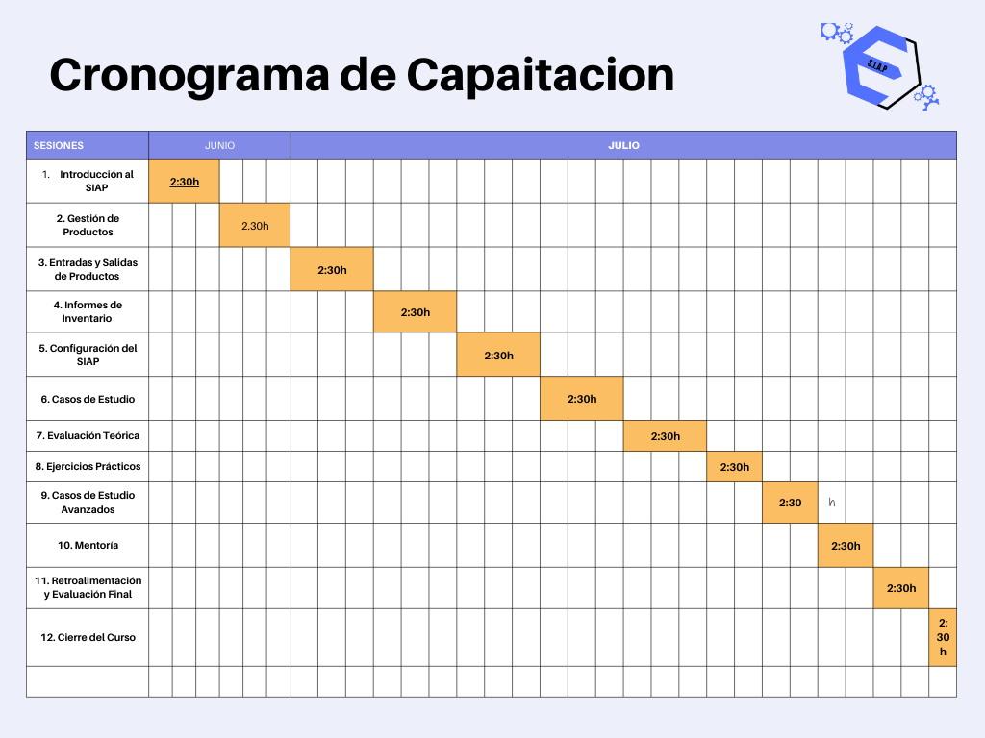

# EVALUACIÓN Y RETROALIMENTACIÓN

La evaluación y retroalimentación para el aprendizaje se realizará mediante la combinación de las siguientes herramientas:

1. **Evaluaciones teóricas:**
   * **Pruebas de opción múltiple:** Permiten evaluar la comprensión de conceptos clave y la capacidad de aplicar conocimientos teóricos a situaciones prácticas.
   * **Pruebas de verdadero/falso:** Evalúan la comprensión de conceptos básicos y la capacidad de distinguir entre información correcta e incorrecta.
2. **Ejercicios prácticos:**
   * **Simulaciones:** Permiten a los participantes poner en práctica sus habilidades en un entorno seguro y controlado.
   * **Escenarios hipotéticos:** Presentan situaciones reales o falsas donde requieran a los participantes aplicar sus conocimientos y habilidades para resolver problemas.
3. **Casos de estudio:**
   * **Análisis de escenarios reales:** Permiten a los participantes comprender cómo se utiliza el SIAP en situaciones reales y identificar las mejores prácticas.
   * **Comparación de diferentes enfoques:** Permiten a los participantes evaluar las ventajas y desventajas de diferentes estrategias de gestión de inventarios y seleccionar la más adecuada para una situación específica.
4. **Retroalimentación grupal e individual:**
   * **Discusiones en grupo:** Favorecer la participación activa de los participantes y permiten compartir diferentes perspectivas sobre un tema.
   * **Foros en línea:** Permiten a los participantes compartir ideas, hacer preguntas y recibir retroalimentación de sus compañeros.
   * **Encuestas de satisfacción:** Permiten recopilar información sobre la calidad de la capacitación y las áreas de mejora.

# AMPLIACIÓN DEL PLAN DE CAPACITACIÓN DEL PROYECTO SIAP

## *Estrategias de Implementación de la Capacitación*

1. **Comunicación y sensibilización:**
   * Comunicar la importancia del sistema SIAP.
   * Dar a conocer los beneficios que la capacitación brindará a los participantes y a la empresa Supermercado Santa Martha.
2. **Planificación y organización:**
   * Definir un cronograma detallado para la ejecución del plan de capacitación.
   * Asignar recursos humanos y materiales necesarios para la capacitación.
   * Seleccionar un lugar adecuado para la realización de las sesiones de capacitación.
3. **Ejecución de la capacitación:**
   * Implementar las metodologías de enseñanza.
   * Apoyar en la participación activa de los participantes en las sesiones de capacitación.
   * Utilizar recursos audiovisuales y materiales de apoyo de alta calidad.
   * Evaluar el aprendizaje de los participantes de manera continua.
4. **Seguimiento y evaluación:**
   * Realizar encuestas de satisfacción a los participantes al finalizar la capacitación.
   * Monitorear el uso del sistema SIAP por parte de los participantes.
   * Evaluar el impacto de la capacitación en los indicadores de gestión de inventarios.
   * Realizar ajustes al plan de capacitación en función de los resultados de la evaluación.

## *Recursos de Capacitación*

Para llevar a cabo el Plan de Capacitación del SIAP, se necesitarán los siguientes recursos:

**Recursos humanos:**

* Equipo de Desarrolladores capacitados en el uso del sistema SIAP.
* Personal de apoyo para la logística y la organización de las sesiones de capacitación.

**Recursos materiales:**

* Computadores con acceso a internet para los participantes.
* Proyector y pantalla para la presentación de materiales audiovisuales.
* Software de simulación para la realización de ejercicios prácticos.
* Materiales de apoyo como puede ser los diferentes manuales y presentaciones.

**Recursos tecnológicos:**

Herramientas de colaboración para la comunicación entre los participantes y los instructores.

Plataforma de e-learning para la entrega de materiales y la realización de actividades complementarias.

## *Evaluación del Impacto de la Capacitación*

Es importante evaluar el impacto de la capacitación en el desempeño de los participantes y en la utilización del SIAP. Para ello, se pueden realizar las siguientes acciones:

* Monitorear el uso del sistema
* Entrevistar a los participantes para conocer su percepción de la capacitación
* Analizar los indicadores de gestión de inventarios

## *Mejora Continua del Plan de Capacitación*

El plan de capacitación debe ser revisado y actualizado periódicamente para reflejar las necesidades cambiantes de los usuarios y las nuevas funcionalidades del SIAP.



# DESARROLLO DE COMPETENCIAS ESPECÍFICAS

1. **Competencias técnicas:**

* Conocimiento profundo de las funcionalidades del sistema SIAP.
* Habilidad para navegar por la interfaz del sistema de manera eficiente.
* Capacidad para realizar las tareas cotidianas de gestión de inventarios utilizando el sistema SIAP.
* Habilidad para generar informes de inventario y analizar los datos.
* Capacidad para configurar el sistema SIAP de acuerdo a las necesidades de la empresa.

1. **Competencias transversales:**

* Comunicación efectiva: Capacidad para comunicar información clara y concisamente a otros usuarios del sistema SIAP.
* Resolución de problemas: Capacidad para identificar y resolver problemas relacionados con el uso del sistema SIAP.
* Toma de decisiones: Habilidad para tomar decisiones informadas y oportunas sobre el uso del sistema.
* Pensamiento crítico: Capacidad para analizar información y evaluar diferentes alternativas antes de tomar una decisión.

# TECNOLOGÍAS Y HERRAMIENTAS PARA LA CAPACITACIÓN

Se utilizarán las siguientes tecnologías y herramientas para la capacitación:

* Presentaciones multimedia
* Software de simulación
* Plataformas de e-learning
* Foros de discusión

# DESARROLLO PROFESIONAL CONTINUO

* + Planes de Carrera: asesoría individual, oportunidades de aprendizaje continuo.
  + Oportunidades de avance: reconocimiento y promoción para participantes destacados.
  + Reconocimiento y certificación: validación de habilidades y conocimientos adquiridos.

# Conclusión

Este plan de capacitación, es esencial para el éxito del Proyecto SIAP en el Supermercado Santa Martha. Al asegurar que todos los participantes, tanto administradores como administradores de bodega en las distintas sedes, estén debidamente capacitados y preparados, La formación adecuada garantizará que el personal pueda operar el sistema de manera eficiente, mejorando la gestión del inventario y optimizando los procesos operativos en todas las bodegas. Así, el Proyecto SIAP apoyara el crecimiento y desarrollo continuo del Supermercado Santa Marta.